Programming@FMS
Student Edition
Programmieren – Teil 4

Ziele

Sie verstehen eine Simulation als Möglichkeit für das Suchen nach einer Problemlösung.

Sie analysieren und testen das zur Verfügung gestellte Beispiel der Simulation eines Rasenmäher-Roboters.

Sie ergänzen das Simulationsbeispiel mit einem selbst entwickelten Algorithmus.

Sie verstehen das Blockkonzept zur übersichtlichen Gliederung von Programmen.

Einführung

Programmieren kann man als ein methodisches Vorgehen verstehen, um die Lösung für ein Problem zu finden und in einer für Computer verständlichen Sprache zu formulieren.

In der Praxis treffen wir aber auch auf Probleme, für die noch keine passenden Lösungen bekannt sind. In solchen Fällen können Simulationen helfen, Lösungen (oder wenigstens Lösungsansätze) zu finden.

Eine Computersimulation ist ein Programm, das ein System (z.B. die Strassen in einem Quartier mit hohem Verkehrsaufkommen) modellhaft abbildet und (oft mit einer Visualisierung) aufzeigt, wie sich das simulierte System unter verschiedenen Bedingungen verhält (z.B. wenn Tempo 30 eingeführt würde, oder wenn einige Strassen zu Einbahnstrassen umfunktioniert würden). Computersimulationen sind beispielsweise dann nützlich, wenn Experimente mit dem interessierenden realen System zu aufwändig, zu gefährlich oder gar unmöglich sind. Und sogar wenn Experimente möglich sind, hilft der Vergleich mit Simulationen oft, das Verhalten der einzelnen Komponenten eines Systems besser zu verstehen.

In dieser Unterrichtssequenz analysieren Sie das Beispiel eines Simulationsprogramms für einen Rasenmähroboter. Sie ergänzen das Programm mit einem selbst entwickelten Algorithmus, der bewirkt, dass der Mähroboter am Ende der Simulation in seine Box «zurückfährt».

Sich mit dem Beispielprogramm vertraut machen

⇨ Starten Sie das Programm «RobotLawnMowerSimulation-Vorlage». Sie finden es auf der Scratch-Plattform: https://scratch.mit.edu/projects/694607927

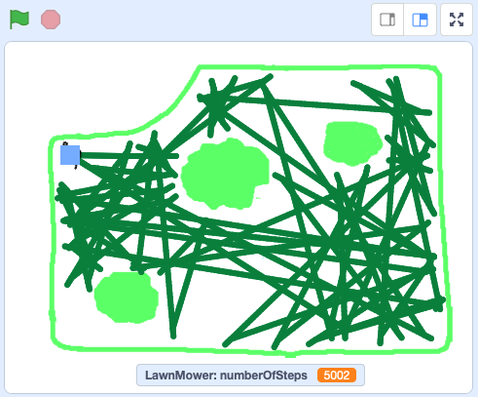Abb. 1: Simulation eines Rasenmäher-Roboters
Das Programm simuliert einen Rasenmäher-Roboter auf einem Grundstück mit Sträuchern. Wenn der Rasenmäher ein Hindernis berührt (einen Strauch, den Rand des Grundstücks), fährt er ein Stück zurück und dreht sich dann um einen zufälligen Winkel zwischen 15 und 30 Grad. Danach fährt der Rasenmäher geradeaus weiter, bis er wieder ein Hindernis berührt.

⇨ Starten Sie das Programm mehrere Male neu. Machen Sie am Ende der Simulation jeweils eine Bildschirmaufnahme (screenshot). Vergleichen Sie die Bahnen des Rasenmähers.

Der Roboter wird durch einen Algorithmus gesteuert.

Ein Algorithmus ist eine Handlungsanweisung, mit deren Hilfe ein Problem Schritt für Schritt gelöst werden kann. Falls bei jeder Ausführung des Algorithmus immer die genau gleiche Lösung resultiert, nennt man den betreffenden Algorithmus determiniert. Ein Algorithmus ist deterministisch, wenn jeder einzelne Schritt von vornherein festgelegt (voraussehbar) ist.

Der Algorithmus des simulierten Mähroboters ist nicht determiniert! Bei jeder Simulation sind die Bahnen des Rasenmähers wieder anders.

Der Algorithmus ist auch nicht deterministisch. In welche Richtung der Mähroboter nach dem Berühren eines Hindernisses weiterfährt ist nicht festgelegt, sondern vom zufälligen Winkel (zwischen 15 und 30 Grad) abhängig.

Ein Algorithmus ist robust, wenn er das Problem auch bei veränderten Ausführungsbedingungen zuverlässig löst.

Ist der Algorithmus des Mähroboters robust, d.h. funktioniert er noch zuverlässig, wenn zusätzliche Hindernisse auf dem Grundstück stehen?

⇨ Platzieren Sie das Haus irgendwo auf dem Grundstück. Passen Sie die Initialisierung des Objekts «House» so an, dass das Haus beim Start des Programms sichtbar wird.

⇨ Passen Sie den Algorithmus so an, dass der Rasenmäher auch das Haus als Hindernis erkennt.

⇨ Starten Sie nun das Programm wieder mehrere Male und vergleichen Sie die Bahnen des Rasenmähers.

Das Blockkonzept zur Gliederung von Programmen

Das Skript des Simulationsprogramms ist sehr einfach.

Das Skript umfasst zwei Blöcke: «initialization» und «mowing». Die einzelnen Befehle für die Initialisierung bzw. die Steuerung des Mähroboters sind als eigene Blöcke definiert. Die Gliederung in Blöcke macht das Programm übersichtlich.
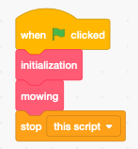Abb. 2: Skript des Simulationsprogramms

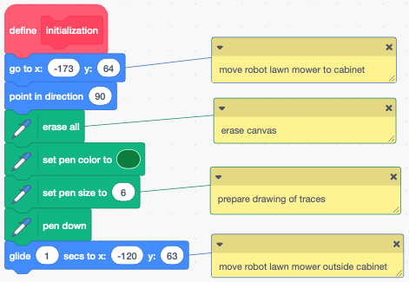Figure 3: Definition des Blocks "initialization"
Sie sollen deshalb die nachfolgende Erweiterung des Simulationsprogramms in Form eines Blockes realisieren.

Den Algorithmus zur Steuerung des Mähroboters erweitern

Bisher bleibt der Rasenmäher nach der Anzahl vorgegebener Schritte irgendwo stehen. Der Rasenmäher sollte am Ende aber wieder in die Box zurück fahren.

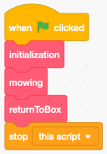Figure 4: Das erweiterte Simulationsprogramm
⇨ Entwerfen Sie einen Algorithmus, der den Rasenmäher zur Box zurück führt. Definieren Sie dazu den Block «returnToBox».

Testen Sie den Algorithmus, indem Sie das Programm mehrmals ausführen. Verfeinern Sie nötigenfalls den Algorithmus.

Reflexion

Diskutieren Sie den Nutzen der Simulation aus der Sicht eines Unternehmens, das Mähroboter anbietet, und aus der Sicht einer Person, die einen Mähroboter anschaffen will.

Wahrscheinlich ist bei keiner Simulation, die Sie gemacht haben, der «Rasen» vollständig «gemäht» worden. Müssen wir akzeptieren, dass auch mit Computern nicht für alle Probleme vollständig befriedigende Lösungen gefunden werden können? Müssen wir auf Garantien für Programme verzichten?

Sind Ihnen weitere Anwendungsbereiche bekannt, in denen Simulationen nützlich oder sogar nötig sind?

Diskutieren Sie mögliche Risiken, die bei der Übertragung von Simulationsergebnissen in die Realität auftreten könnten.

